PRESSEMITTEILUNG

M336-Serie: 2.5" SSD und mSATA Flash-Module mit PowerGuard
Gut geschützt vor Datenverlust
Vor Stromausfall ist auch das industrielle Umfeld nicht geschützt. In solch einem Fall ist es sehr wichtig, den Verlust wichtiger Daten auf Ihrem Industriecomputer zu verhindern.
Eine Möglichkeit dafür bieten die Speichermodule der M336-Serie mit PowerGuard. Die PowerGuard Funktion schützt vor Datenverlust mit Hilfe integrierter Kondensatoren, die während des normalen Betriebs ständig mit 12 Volt aufgeladen werden. Im Falle eines Stromausfalls wird so die notwendige Leistung sofort zur Verfügung gestellt, die notwendig ist um aktuelle Flash-Schreibvorgänge abzuschließen und die Firmware zu schützen. Spectra bietet Speichermodule mit dieser speziellen PowerGuard Schutzfunktion in zwei Formfaktoren an: 2.5“ SSD und mSATA. Die 2.5“ SSD sind mit fünf unterschiedlichen Speicherkapazitäten (32/ 64 / 128 / 256 / 512 GB ) und die mSATA Module in drei Ausführungen von 32 GB bis 128 GB erhältlich.

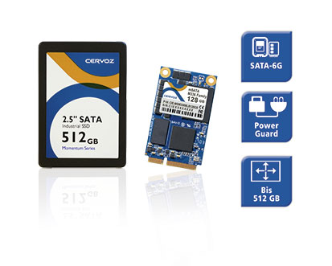
Wörter: 134
Zeichen: 932 (mit Leerzeichen)
Bild: Spectra-mSATA_SSD_M336-Serie.jpg

Ansprechpartner PR:
Jacqueline Nedialkov
Tel.: +49 (0) 7121 143 2-132
E-Mail: jn@spectra.de

